***Création du réseau :***

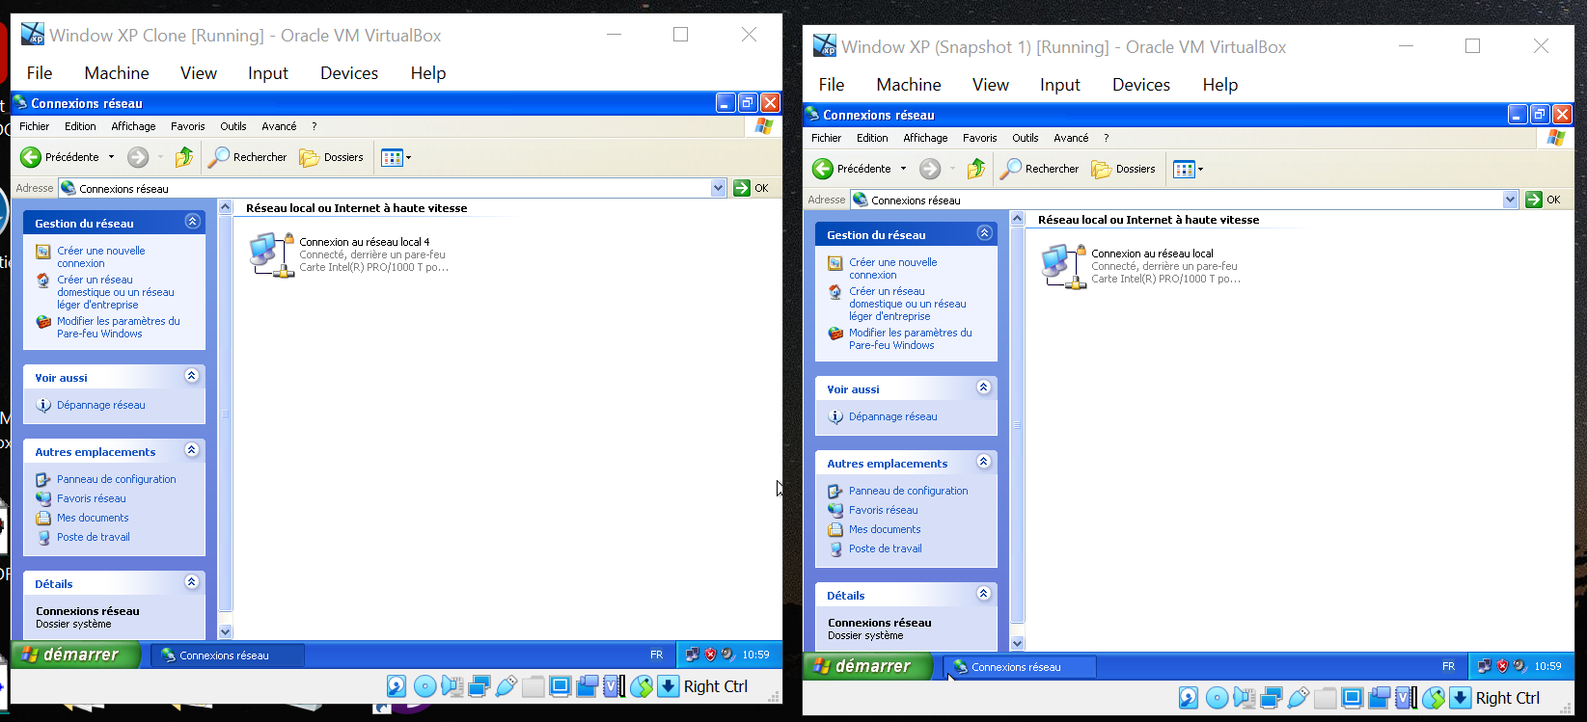

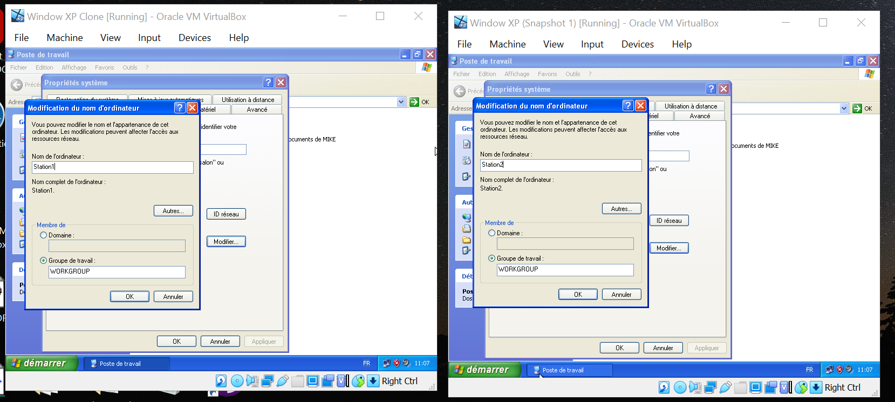

***Configuration des utilisateurs et Connexion :***

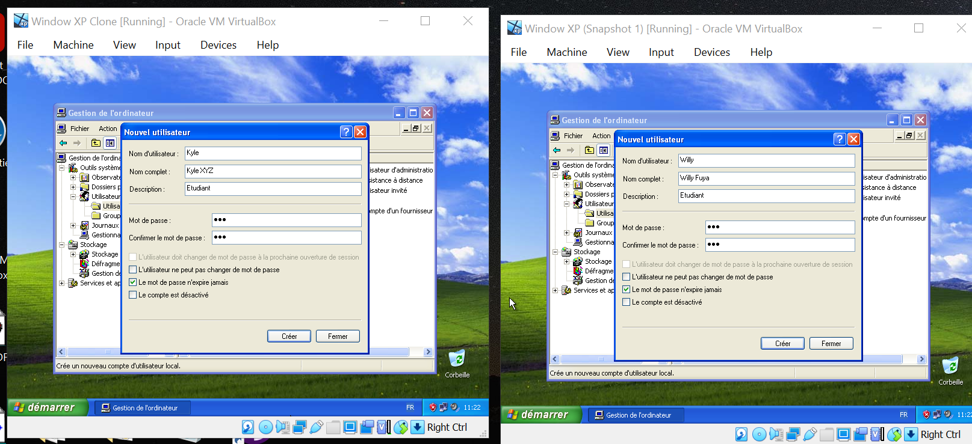

***Vérification du réseau***

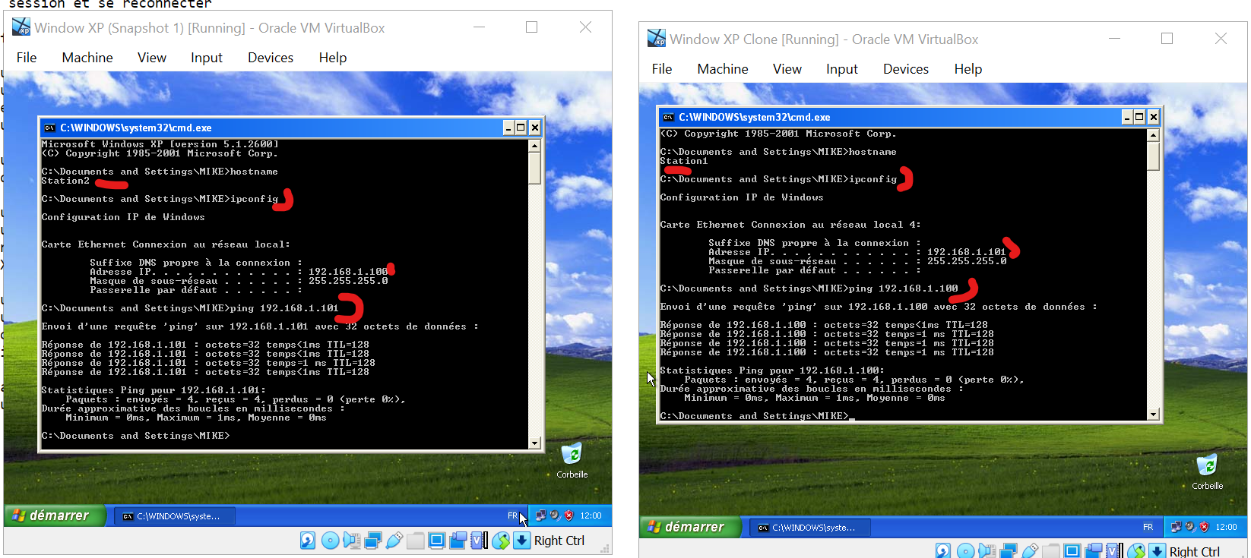

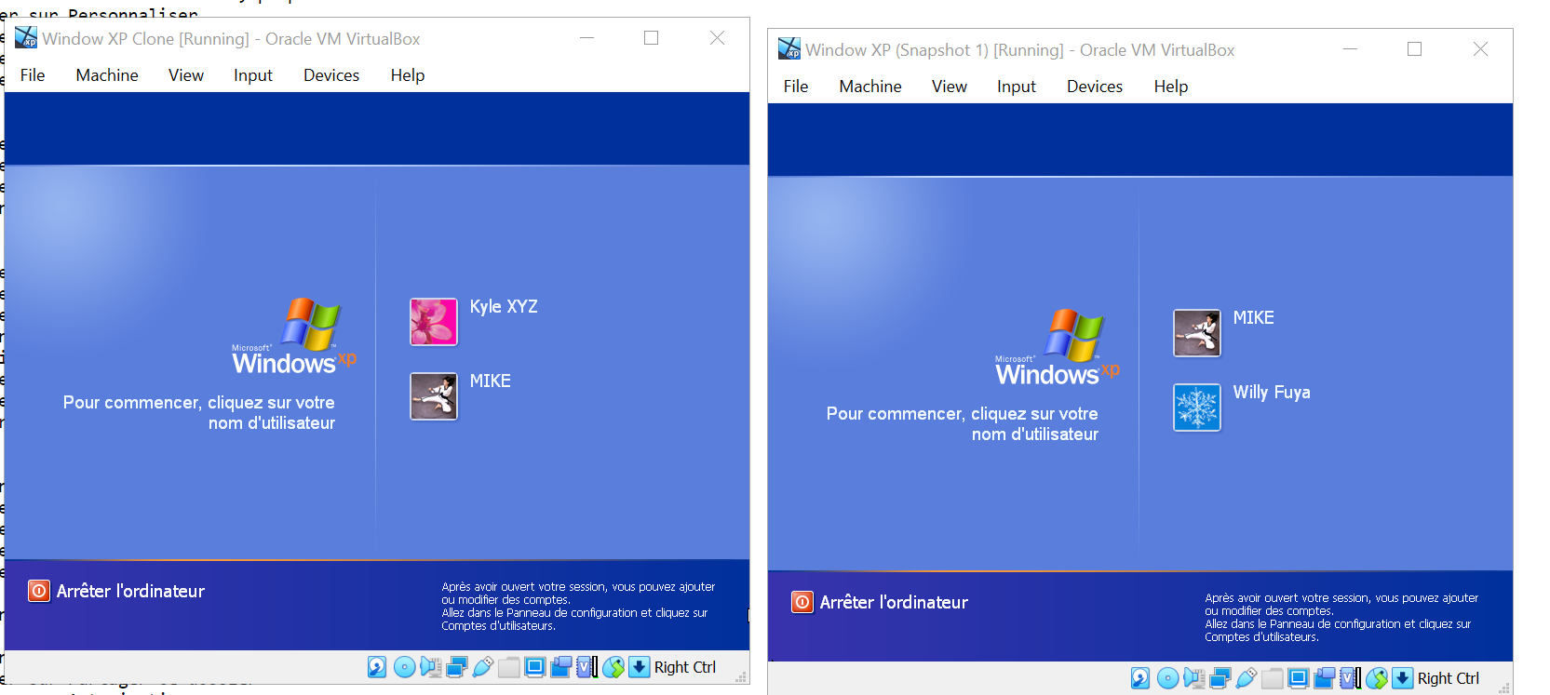

***Partager un dossier sur le serveur :***

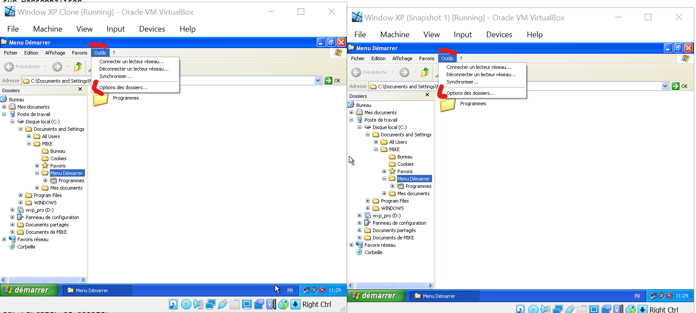

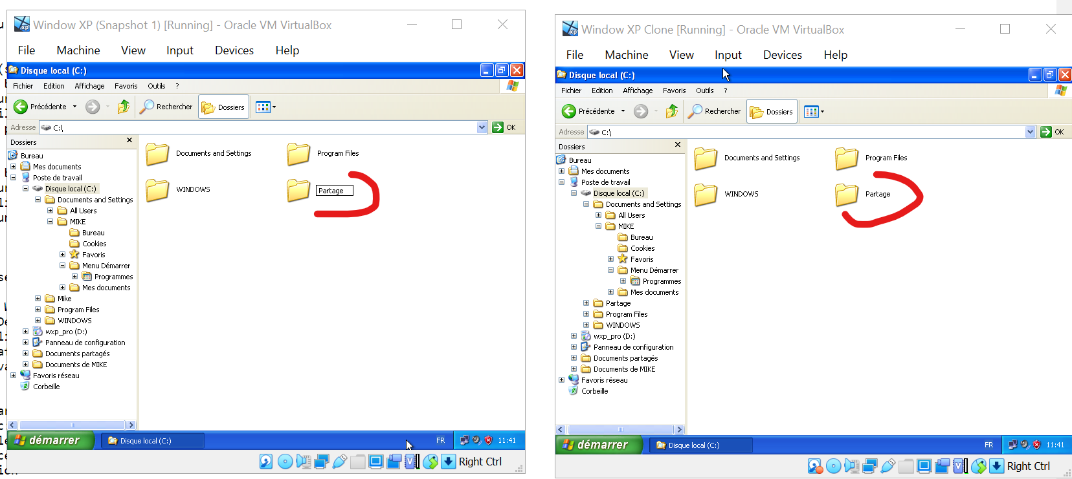

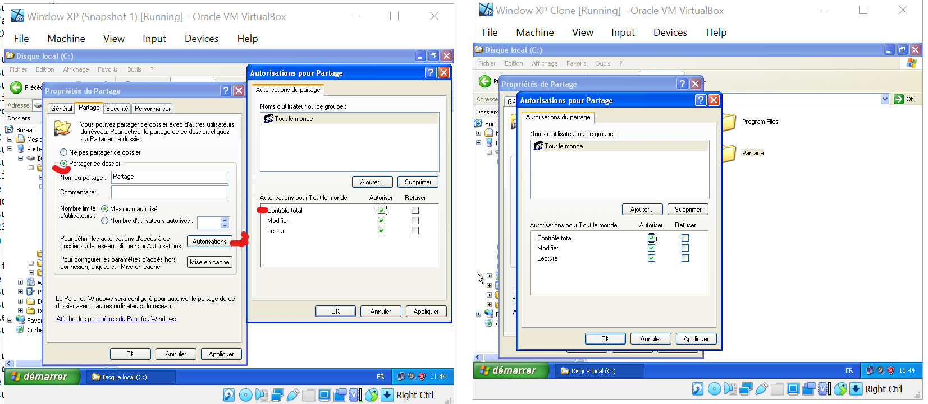

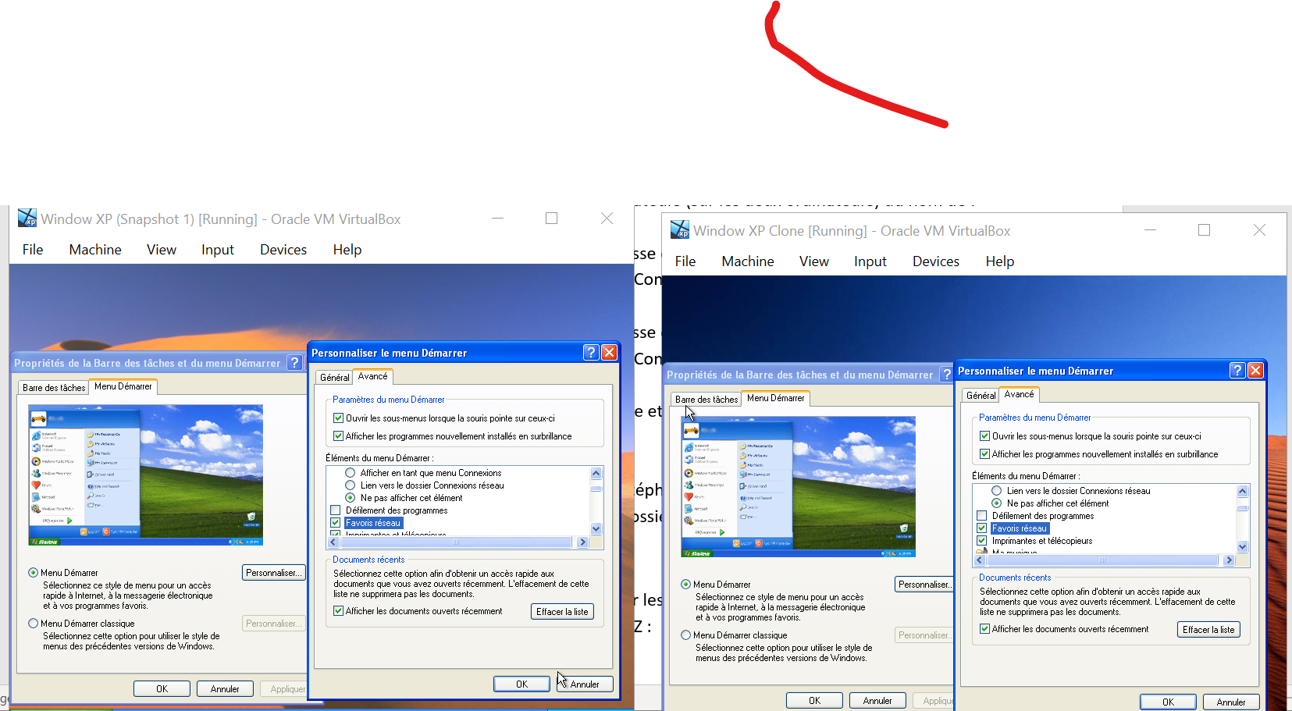

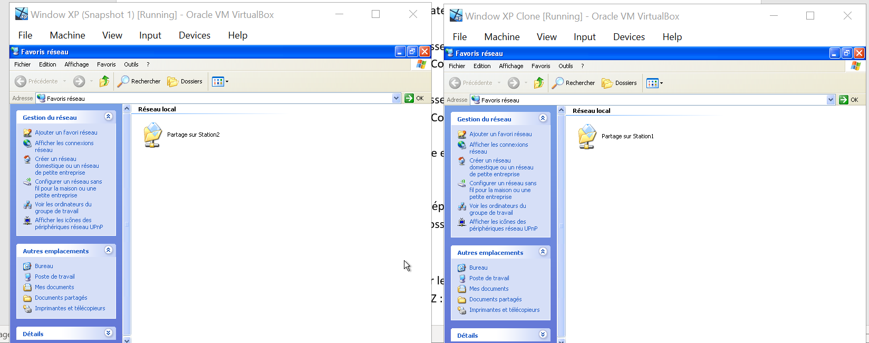

***Teste du partage et de la sécurité :***



